หน่วยงานหอผู้ป่วยในชั้น 8
หัวข้อในการจัดการความรู้ (Knowledge Vision)
เรื่อง การเจาะเลือดทารกส่งตรวจเพาะเชื้อ
วันที่ 18 มิถุนายน 2556
ผู้เข้าร่วมกิจกรรม
- นางสาวสุขวดี เกษสุวรรณ ผู้จัดการความรู้ (KM Manager)
- นางสาวศิณัฐชานันท์ วงษ์อินทร์ ผู้จัดการความรู้ (KM Manager)
- นางสาวเกศสุดา อารมณ์สวะ คุณอำนวย (Facilitator)
- นางสาววัฐวดี พันธุ์วงศ์ คุณลิขิต (Note Taker)
- นางสาวทัศนีย์ ลิมปิโสภณ คุณกิจ (KP)
- นางสาวรัตนาภร นรชาญ คุณกิจ (KP)
- นางสาวขวัญฤทัย ขันแก้ว คุณกิจ (KP)
- นางสาวสุธารัตน์ สุขศรี คุณกิจ (KP)
- นางสาวราตรี อุส่าห์ดี คุณกิจ (KP)
- นางสาวสุดาทิพย์ บุญชด คุณกิจ (KP)
- นางสาวภัสรา หรั่งกรุ่น คุณกิจ (KP)
- นางสาวปนิดา นิลเพ็ชร คุณกิจ (KP)
- นางสาวอัญชลีพร อู่เล็ก คุณกิจ (KP)
- นางสาวศิริวรรณ วรรณภักดิ์ คุณกิจ (KP)
- นางสาวกัญญารัตน์ ช้างทองคำ คุณกิจ (KP)
- นางสาวทวีพร ไต่เมฆ คุณกิจ (KP)
- นางสาวนงเยาว์ ใบยา คุณกิจ (KP)
- นางสาวรังสินี พุ่มพวง คุณกิจ (KP)
- นางสาวนภาพร พุ่มจิตร คุณกิจ (KP)
- นางสาวประภัสสร เรืองขจร คุณกิจ (KP)
- นางสาวชนาวัลย์ วงศ์อามาตย์ คุณกิจ (KP)
- นางสาวจิตรลดา พูลศิลป์ คุณกิจ (KP)
- นางสาวรุ่งรัตน์ ยิ้มสว่าง คุณกิจ (KP)
- นางตรีลดา เกิดสวัสดิ์ คุณกิจ (KP)
- นางสาวอรสา ปัญทวาย คุณกิจ (KP)
- นางสาวอัจฉรา ศรีตะปัญญะ คุณกิจ (KP)
- นางสาวนิตยา บูเซ็น คุณกิจ (KP)
- นางสาวธัญญาลักษณ์ บูรณาภา คุณกิจ (KP)
- นางสาวสกาวเดือน เพิ่มสุข คุณกิจ (KP)
- นางสาวธนัชพร บัวคล้าย คุณกิจ (KP)
- นางสาวปัญจภัค ชินสา คุณกิจ (KP)
- นางสาววราภรณ์ ชมโชติ คุณกิจ (KP)
- นางสาวอรอุมา อิ่มอารมณ์ คุณกิจ (KP)
- นางสาวภรรชธนมณ ลีเสย คุณกิจ (KP)
- นางสาวปวีณา ยศทะแสน คุณกิจ (KP)
- นางจรุณ ล้อมวงศ์ คุณกิจ (KP)
- นางสาวศิรินทิพย์ ทองเติม คุณกิจ (KP)
- นางสาวนาถยา ผดุงกิจ คุณกิจ (KP)
- นางสาวศิริกร จึงสกุล คุณกิจ (KP)
- นางสาวสมรัก รักวงษ์ฤทธิ์ คุณกิจ (KP)
- นางสาวอ้อยทิพย์ ไชโย คุณกิจ (KP)
- นางสาวนุชนาฎ จั่นทอง คุณกิจ (KP)
วิธีการ/รูปแบบการจัดการความรู้
Success Story Telling
✓
กระบวนการทำกิจกรรม
กิจกรรม KM
ขั้นตอน | รายละเอียดกิจกรรม | สรุป/วิเคราะห์/ประเมินผล
1.การวางแผนดำเนินกิจกรรม KM | 1. ประชุมชี้แจงบุคลากรในทีมเพื่อให้ทราบถึงกิจกรรม KM  2. กำหนดหัวข้อ เรื่องที่น่าสนใจในการทำ KM  3. มอบหมายหน้าที่ให้บุคลากรในหน่วยงานให้ทราบบทบาทตนเองในการทำ KM | จากการวางแผนดำเนินการ KM ยังมีบุคลากรไม่เข้าใจวิธีการทำ KM ต้องให้ความรู้ถึงวิธีการทำ KM ก่อนเพื่อให้ทราบบทบาทตนเองในการทำ KM
2. การลงมือปฏิบัติการ KM ในหน่วยงาน | 1. จากการประชุมปรึกษาทำให้ได้หัวข้อในการทำ KM คือ เรื่องการเจาะเลือดทารกในการส่งตรวจเพราะเชื้อทางห้องปฏิบัติการ  2. เชิญ ICN ของโรงพยาบาลมาร่วมดำเนินกิจกรรม KM เพื่อให้ข้อมูลความรู้เพิ่มเติมแก่บุคลากร  3. ร่วมกันระดมสมองเพื่อหาวิธีการเจาะเลือดทารกส่งเพาะเชื้อ โดยสรุปได้แนวทางดังนี้ | ดำเนินงานเดิมที่ผ่านมาพบว่ามีบางขั้นตอนที่อาจทำให้เกิดการปนเปื้อนเชื้อ คือ  - บุคลากรใหม่อาจยังไม่มีความชำนาญในการเจาะเลือดทารก ต้องให้ความช่วยเหลือในการเจาะเลือด
ขั้นตอน | รายละเอียดกิจกรรม | สรุป/วิเคราะห์/ประเมินผล
- เมื่อได้รับคำสั่งการรักษาของแพทย์จาก In charge ผู้เจาะเลือดนำทารกที่จะเจาะเลือดมาตรวจสอบ ชื่อ-สกุลให้ถูกต้อง
- เตรียมอุปกรณ์ในการเจาะเลือด เก็บเลือดให้ครบถ้วน
- ผู้เจาะเลือดล้างมือด้วยน้ำยาล้างมือ Hibiscrub ก่อนเจาะเลือด
- นำทารกมาประเมินค้นหาตำแหน่งที่จะเจาะเลือด เมื่อได้ตำแหน่งที่เหมาะสมใช้น้ำยา 2% chlorhexidine เช็ดบริเวณที่จะเจาะเลือด รอให้แห้งและทำการเจาะเลือด
- ใช้ Syringe ดูดเลือดจากเข็มเจาะให้ได้ 0.5 cc เมื่อได้ครบตามจำนวนทำการจัดเก็บในขวด Hemoculture โดยวิธีปราศจากเชื้อ
- ขวด Hemoculture ก่อนใส่เลือดให้ทำการเช็ดบริเวณที่แทงเข็มด้วย 2% chlorhexidine ก่อน รอให้แห้งจึงใส่เลือดที่ได้ลงไป
- ทำการ Mix เลือดกับสารละลายในขวด Hemoculture โดยการพลิก
ขึ้น – ลงเบาๆ
- ดูแลความเรียบร้อยของทารกก่อนส่งคืนมารดา
3. การประเมินผล | 1. ติดตามผลทางห้องปฏิบัติการเพาะเชื้อ เมื่อมีการส่งตรวจว่ามีการปนเปื้อนหรือไม่อย่างไร  2. ประเมินติดตามวิธีการเจาะเลือดดังกล่าวของบุคลากร  3. บันทึกเก็บข้อมูลเป็นสถิติของหน่วยงาน | อยู่ระหว่างการดำเนินการติดตามผลการปฏิบัติ

Key Success Factor
- การวางแผนเพื่อให้ทราบปัญหาแนวทางปฏิบัติมีเป้าหมายร่วมกัน
- การนิเทศจากหัวหน้าหน่วยงานหรือผู้ที่มีความรู้ความชำนาญกว่า

After Action Review (AAR)
- ท่านคิดว่าท่านบรรลุในเรื่องใดบ้าง
- บทบาทแต่ละบทบาทของการทำ KM
- การร่วมกันคิดระดมสมอง จะทำให้ได้วิธีการปฏิบัติที่เหมาะสม
- เกิดการแลกเปลี่ยนเรียนรู้ร่วมกันระหว่างหน่วยงาน
- ท่านคิดว่าเรื่องใดที่ไม่บรรลุ
ไม่มี
- ท่านต้องการให้ปรับขั้นตอนใดบ้างในกระบวนการแลกเปลี่ยนเรียนรู้
ไม่มี
- ท่านสามารถนำไปปรับปรุงพัฒนาได้อย่างไร
- ทำให้ได้วิธีการปฏิบัติงานเจาะเลือดทารกเพาะเชื้อเพื่อลดการปนเปื้อน
- เพื่อคุณภาพและความปลอดภัยในการดูแลผู้ป่วย

ภาพประกอบ
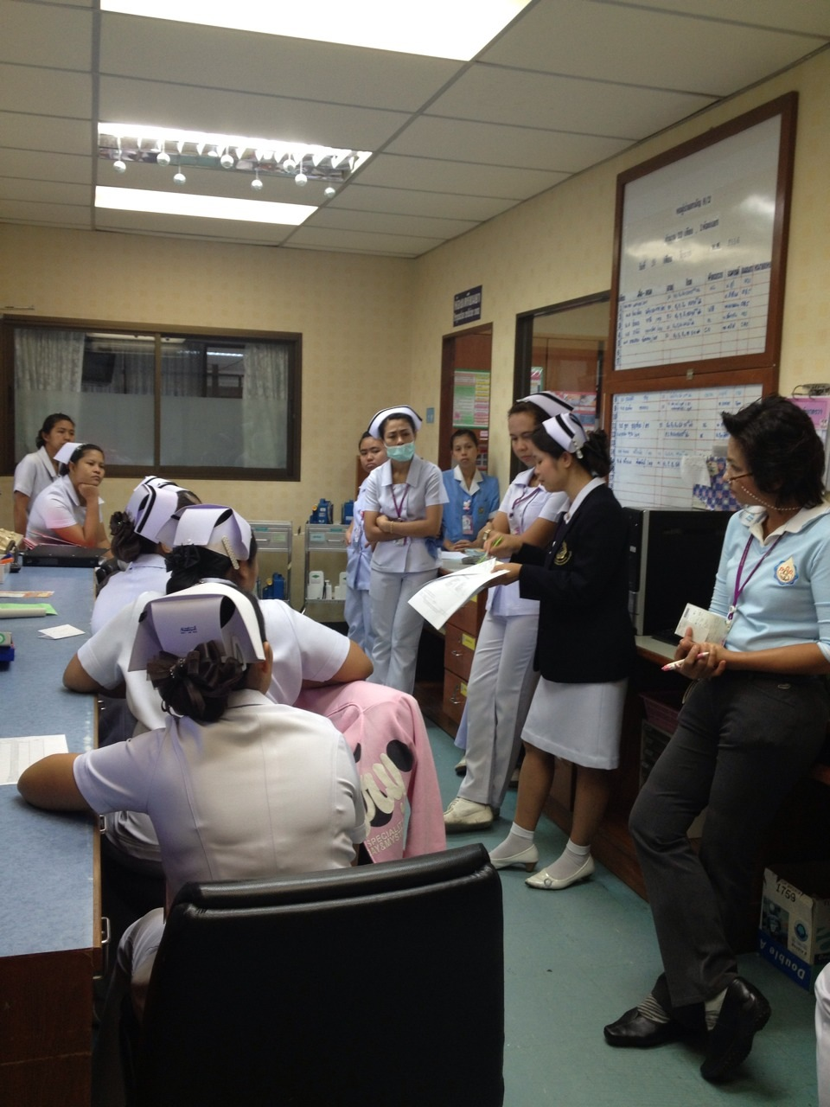
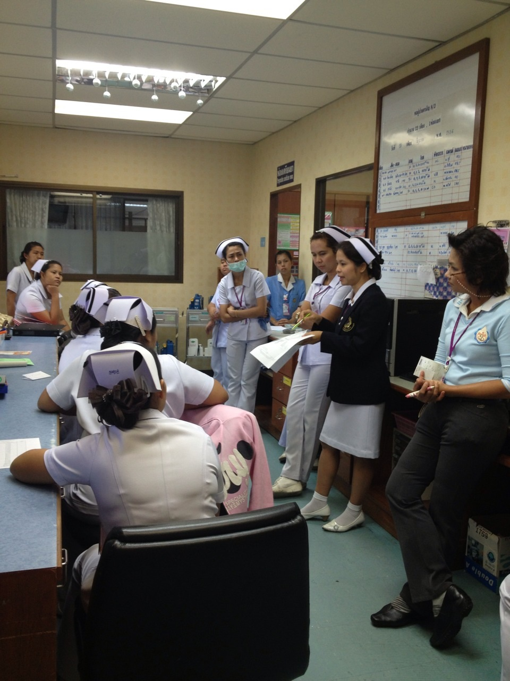

ภาพประกอบ

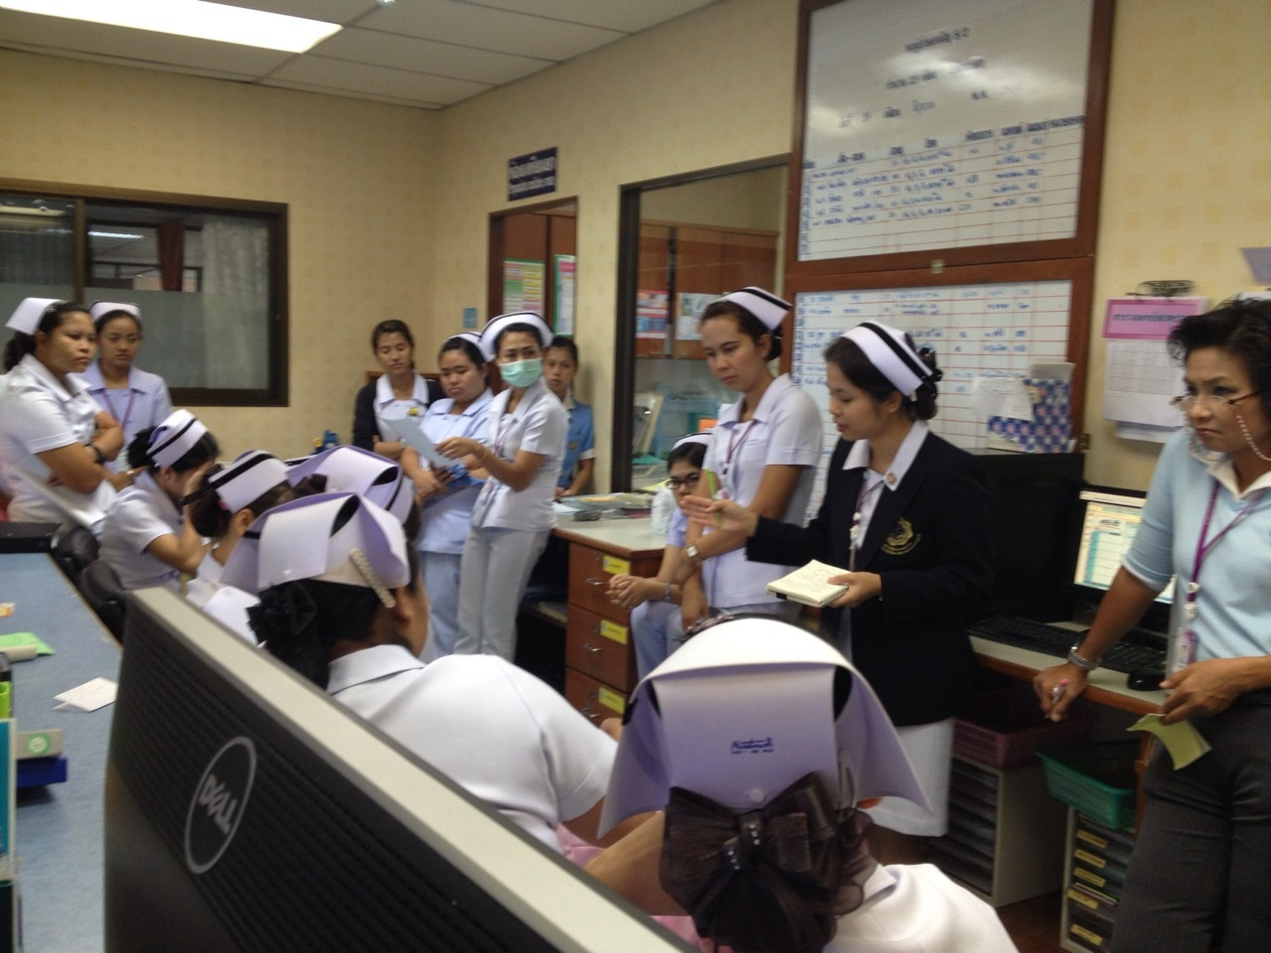

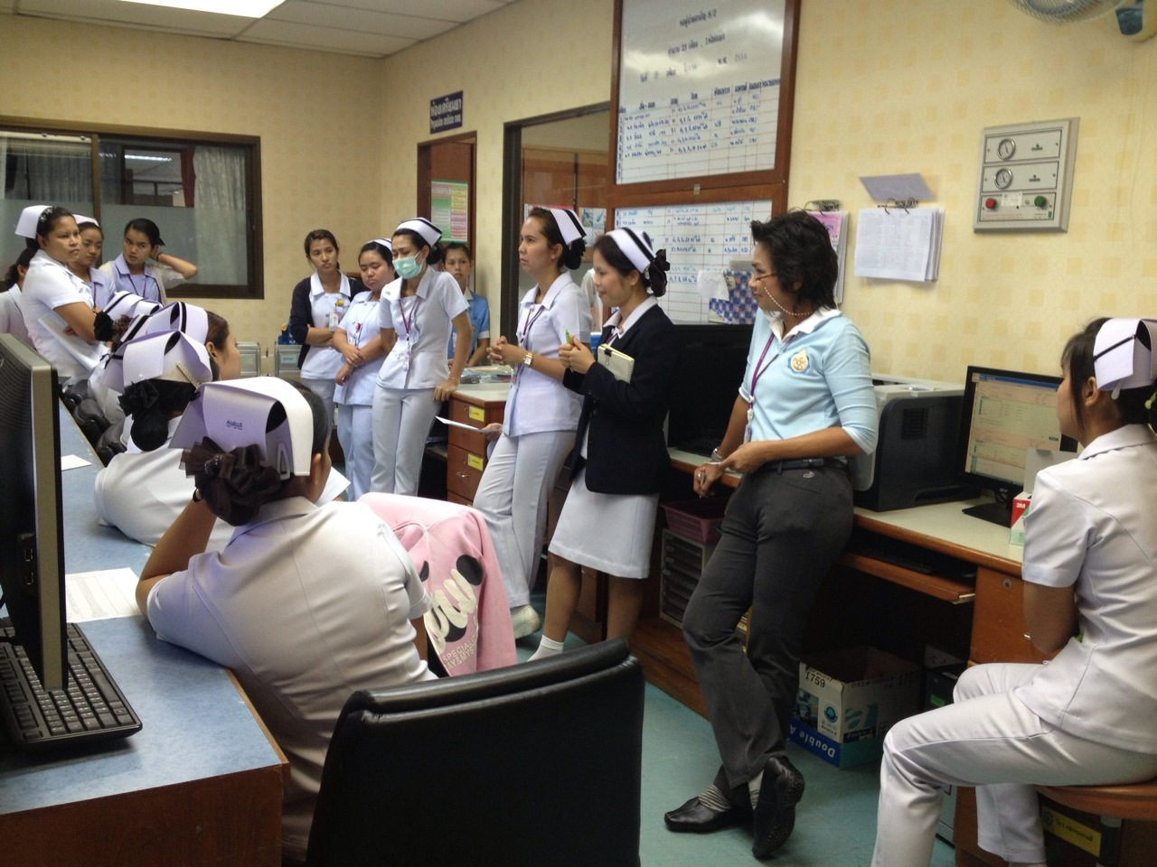

ภาพประกอบ

(นางสาวสุขวดี เกษสุวรรณ)
หัวหน้าหน่วยงานงานการพยาบาลพิเศษ 8/1

(นางสาวศิณัฐชานันท์ วงษ์อินทร์)
หัวหน้าหน่วยงานการพยาบาลผู้ป่วยหลังคลอด- นรีเวชกรรม 8/2

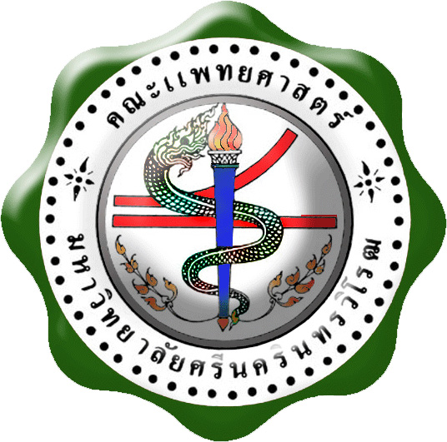

หน่วยงานหอผู้ป่วยในชั้น 8
หัวข้อในการจัดการความรู้ (Knowledge Vision)
เรื่อง การเจาะเลือดทารกส่งตรวจเพาะเชื้อ

